# Micro:bit Dobbelsteen Programmeren

## Opdracht

We gaan een zeszijdige dobbelsteen maken op de micro:bit. Als je klaar bent kun je de micro:bit schudden en verschijnt er steeds een getal van 1 tot 6.

## Starten

Ga op internet naar <https://makecode.microbit.org/> (op de laptop met Chrome of Internet Explorer).

Je zou het volgende moeten zien: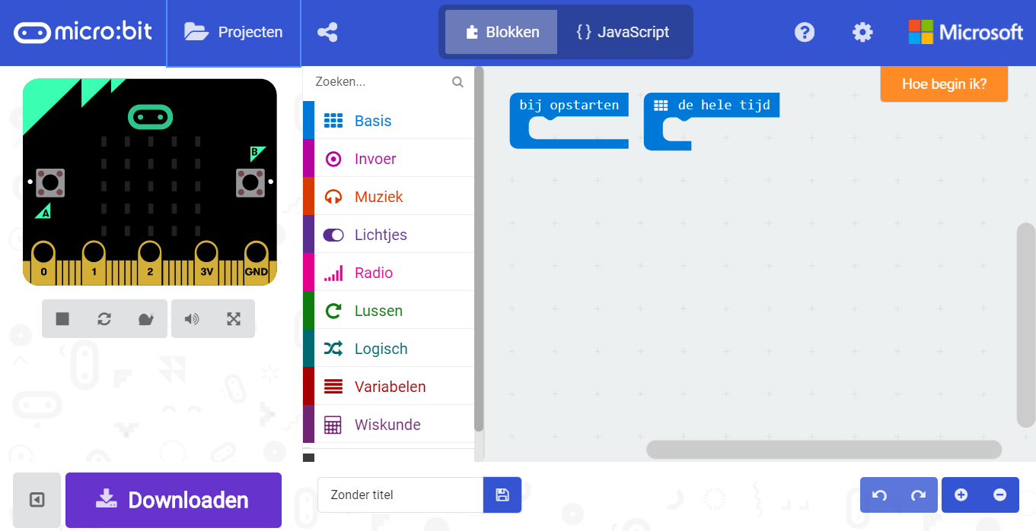

Verwijder de “bij opstarten” en “de hele tijd” blokken, deze hebben we in deze opdracht niet nodig.

## Stap 1

Het programma dat we maken moet geactiveerd worden wanneer je de micro:bit schudt. Het startpunt van het programma is het “op schudden” blok dat je vindt onder Invoer. Klik erop en sleep het op het werkblad.

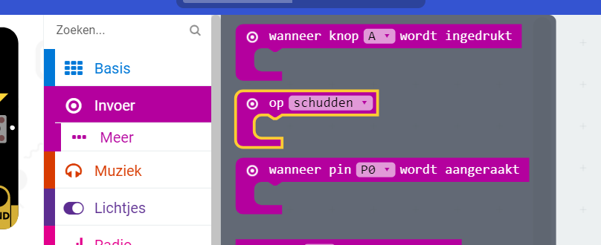

## Stap 2

Om te bepalen op welk nummer de dobbelsteen landt voegen we een variabele toe. Ga hiervoor naar Variabelen en sleep het blok “item instellen naar 0” naar het werkblad. Koppel de variabele aan het “op schudden” blok door het bultje te koppelen aan het kuiltje.

De variabele kun je zelf een naam geven, bijvoorbeeld: getal. Klik daarvoor op “item” en kies “rename variable” (dit stukje is nog niet goed vertaald in het Nederlands). Noem de variabele “getal”.

## Stap 3

Nu gaan we het rollen programmeren. Onder het wiskunde menu vind je “pick random 0 to 4”, ook dit is nog niet goed vertaald, maar het betekent: kies willekeurig tussen 0 en 4. Sleep dit blok achter het “getal instellen naar” blok. Vul in plaats van de 4 een 5 in.

Jouw werkblad ziet er nu zo uit:  
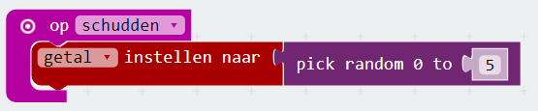

**Vraag: Weet jij waarom je de waarde van dit blok in 5 moest veranderen? Waarom niet 6?**

**___________________________________________________________________________**

**___________________________________________________________________________**

**___________________________________________________________________________**

## Stap 4

We kunnen nu de dobbelsteen rollen, want het programma begint wanneer we de micro:bit schudden en er wordt ook al een getal gekozen tussen 0 en 5, maar we kunnen nog niet zien wat het geworden is. Daar gaan we in deze stap aan werken.

Onder het Logisch menu vind je het “als waar dan anders” blok (het tweede blok). Sleep dit onder het “getal instellen naar” blok. Je kunt het ook eerst op het werkblad slepen en daarna onder het juiste blok slepen.

Ga naar het Logisch menu en sleep daarna het “0 = 0” blok achter het “als waar dan anders” blok, in de plaats van “waar”.

Open nu het Variabelen menu en sleep het “getal” blok op de plaats van de eerste 0 in het “0 = 0” blok.

Ziet jouw werkblad er nu zo uit?  
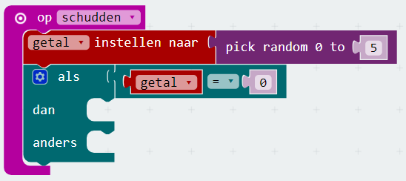

## Stap 5

Om straks alle *kanten* van de dobbelsteen te zien moeten we het “als dan anders” blok uitbreiden met meer “anders als” stukjes. Dit doe je door op het blauwe tandwieltje te klikken en “else if” (anders als) blokjes tussen de “if” (als) en “else” (anders) blokken te slepen. Doe dit 4 keer.

Is dit wat je op jouw werkblad ziet?  
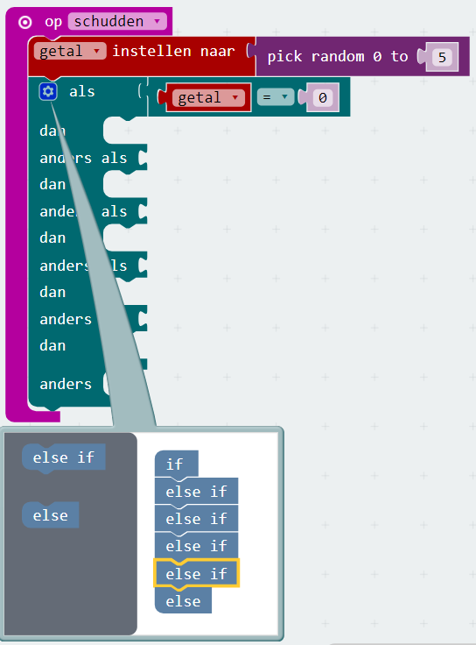

Klik nog een keer op het blauwe tandwieltje om verder te gaan met het programma.

## Stap 6

Klik met de rechtermuisknop op het “getal = 0” blok en selecteer dupliceren. 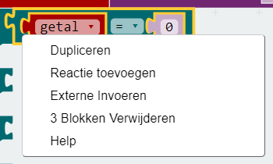

Sleep het nieuwe “getal = 0” blok achter de eerste “ander als” en doe dit nog 3 keer voor de andere “anders als” blokken.

**Vraag: Weet je al wat je aan de “getal = 0” blokken moet veranderen?**

**___________________________________________________________________________**

**___________________________________________________________________________**

**___________________________________________________________________________**

Zet in ieder “getal =” blok een hoger getal zodat je het volgende op jouw werkblad ziet: 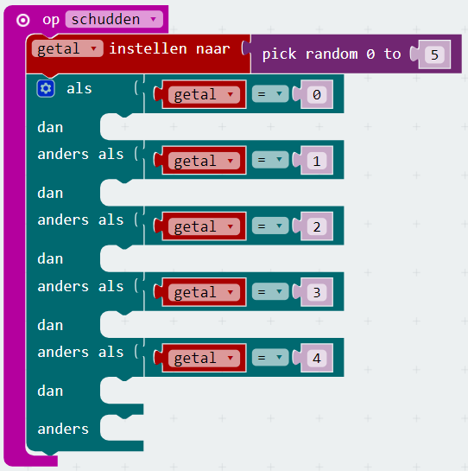

## Stap 7

Nu gaan we de lichtjes laten branden. Onder het Basis menu vind je het “toon lichtjes” blok. Sleep dit onder “als getal = 0”. Doe dit ook voor de andere getallen en voor “anders”.

Heb je nu 6 “toon lichtjes” blokken?

Op de 6 kanten van de dobbelsteen kun je laten zien wat je zelf wil. Je kunt cijfers tekenen (1,2,3,4,5 en 6), maar je kunt ook stippen tekenen net als op een echte dobbelsteen. Smileys kan natuurlijk ook, maar let op dat je ze allemaal verschillend maakt. Dit doe je door op de stippen te klikken. Rode stippen laten een lichtje branden.

Met getallen ziet het er zo uit:   
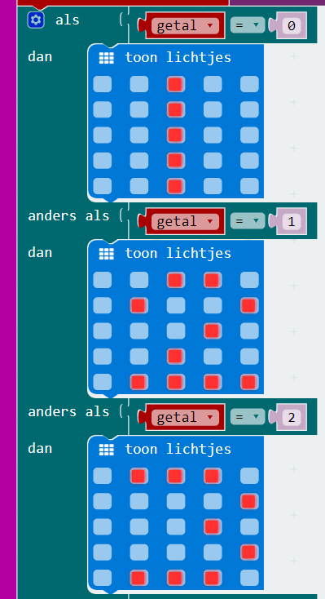

## Testen

Een heel belangrijk (en leuk) deel van programmeren is testen of wat je gemaakt hebt ook echt werkt. Het is je vast opgevallen dat er een plaatje van een micro:bit staat naast het blokken menu. Dit is een simulator en als je op “SHAKE” (schudden) klikt kun je zien of jouw programma werkt.

Doet ie het? Dan gaan we verder met de echte micro:bit!

## Schudden maar!

Nu gaan we jouw programma eerst opslaan en dan op de micro:bit laden.

Geef jouw programma een naam, bijvoorbeeld jouw naam en klik op het blauwe opslaan icoontje:  
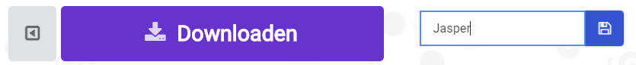

Een microbit-<jouw naam>.hex bestand wordt gedownload. Dit bestand moeten we slepen naar de micro:bit.

Zoek jouw bestand op door op het pijltje naast het bestand te klikken en voor “Open in map” te kiezen:  
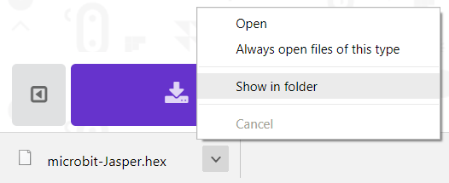

Sleep het bestand naar MICROBIT in de linkerkant van Windows Explorer. Het lichtje aan de onderkant van de micro:bit begint dan te knipperen. Als het kopiëren en knipperen is gestopt kun je de micro:bit voorzichtig loskoppelen van de kabel.

Nu maken we de witte stekker van de batterij (zwart doosje met zwarte en rode draden) vast aan het witte stopcontactje op de hoek van de micro:bit.

Nu kun je de echte micro:bit schudden als een dobbelsteen!

**Goed gedaan!**